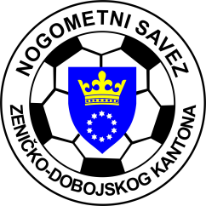
KANTONALNA LIGA NOGOMETNOG SAVEZA ZDK
SLUŽBENA LICA – II KOLO
03.09.2023. godine u 16,30 sati

NK “NOVI ŠEHER” - NK “ZMAJ  Novi Šeher  DELEGAT: Alić Muhidin - Šije | GL: Osmo Nuhanović - Tešanj  A1: Stračević Amel - Zavidovići  A2: Ajdin Topoljak - Zenica
NK “NAPREDAK” - NK “POBJEDA”  Šije  DELEGAT: Begović Armin - Zenica | GL: Samir Sinanović - Tešanj  A1: Asif Durmić - Zenica  A2: Doglod Harun - Zenica
FK “LIJEŠEVA” - NK “ČELIČNI GRAD S.”  Liješeva  DELEGAT: Brkić Ahmed - Zenica | GL: Kozlo Hamza - Kakanj  A1: Amar Hrustanović - Kakanj  A2: Sačić Ferid - Kakanj
FK “BORAC - NK “FORTUNA”  Zenica  DELEGAT: Kovačević Amir - Zenica | GL: Balić Semir - Tešanj  A1: Armin Šehović - Visoko  A2: Čolak Elmin - Zenica
NK “VAREŠ” - NK “PROLETER”  Vareš  DELEGAT: Memišević Omar - Breza | GL: Harun Ibraković - Zenica  A1: Tarik Bečić - Zenica  A2: Almir Sezairi - Breza

Komisija za sudije i suđenje Komisija za takmičenje
Senad Huskanović s.r. Terzić Benjamin s.r.

